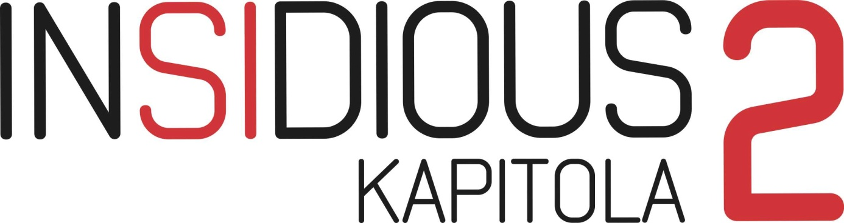

(INSIDIOUS: CHAPTER 2)

© SONY PICTURES

USA 2013

Slovenská premiéra: 19. septembra 2013

Kópia: 108 min.
2D– slovenské titulky

Prístupnosť: od 15 rokov
Žáner: horor, triler
Scenár: Leigh Whannell
Réžia: James Wan
Produkcia: Jason Blum, Oren Peli
Kamera: John R. Leonetti
Hudba: Joseph Bishara
Hrajú: Patrick Wilson, Rose Byrne, Lin Shaye, Barbara Hershey, Ty Simpkins

Obsah: Známy režisér snímok pri ktorých behá mráz po chrbte, James Wan, dal už po druhýkrát dokopy svoj osvedčený filmársky a herecký tím. Tentokrát prichádza s ešte desivejším pokračovaním hororu z roku 2010. Rodinu Lambertovcov stále prenasledujú temné sily a neodhalené tajomstvá, ktoré ich vťahujú čoraz hlbšie do sveta démonov.

